Міністерство освіти та науки України

Західноукраїнський національний університет

Факультет комп’ютерних інформаційних технологій

Кафедра ІОСУ

**Лабораторна робота №4**

З дисципліни «Проектування інформаційних та програмних систем»

Тернопіль 2020

Виконала:

студентка групи КН-41

Чижовська Зоряна

Перевірив:

доц. Васильків Н.М.

Лабораторна робота №4

Тема: декомпозиція основних процесів.

Мета: деталізація процесів.

**Приймальна комісія вищого навчального закладу**

Завдання

Створити в середовищі Bpwin діаграми декомпозиції процесів.

Хід роботи

У відповідності до діаграми процесів, розробленої згідно завдання лабораторної роботи № 3, в середовищі Bpwin здійснити декомпозицію кожного процесу. Кількість рівнів декомпозиції залежить від складності процесу, що підлягає автоматизації. Описати вхідну, вихідну інформацію, механізми та управляючі стрілки, вказані на кожній діаграмі декомпозиції процесів.

Модель процесів «Приймальна комісія вищого навчального закладу», зроблена за допомогою програмного пакету BPWin представлена на рисунку 1.

**Viewpoint:** Працівник приймальної комісії.

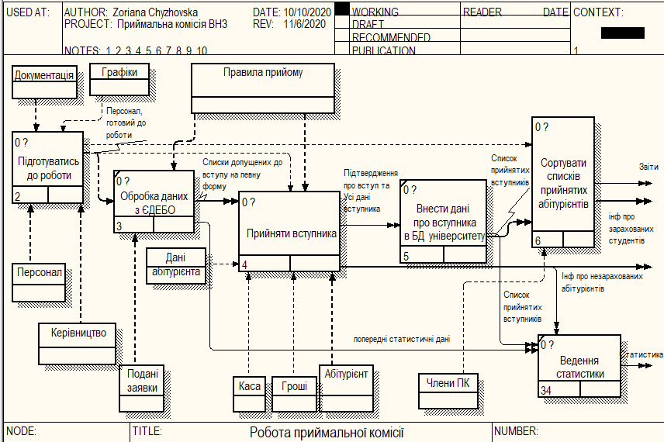

Рисунок 1 – діаграма процесів

Проведемо декомпозицію процесу «Підготовка до роботи». Декомпозиційна модель підготовки працівника до роботи у приймальній комісії зображена на рисунку 2.

Документація - Правила прийому у ВНЗ, Закон України про освіту, Інструкції та вказівки, щодо роботи приймальної комісії.

Графіки – розклад роботи приймальної комісії та працівників.

Персонал приступає до вивчення документації, ознайомлюється із графіком та отримує вказівки та завдання, вимоги до роботи від керівництва. Після цього, персонал, що готувався, стає готовим до роботи.

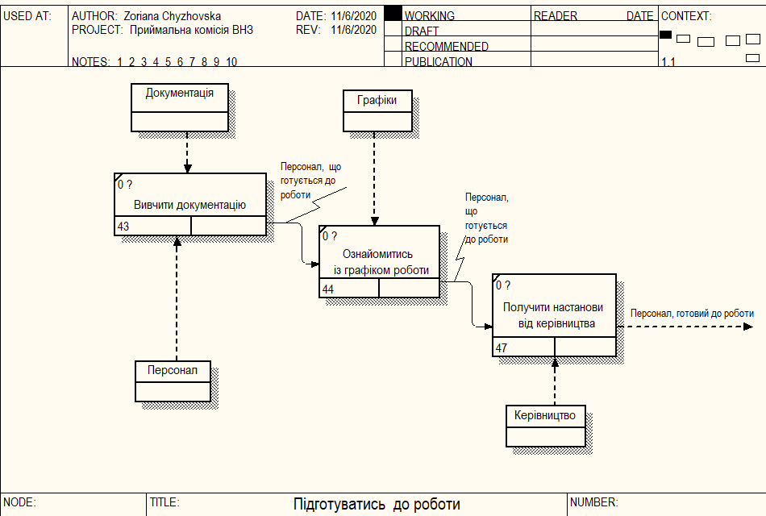

Рисунок 2 – Декомпозиційна модель процесів Підготовка до роботи

Декомпозиція процесу «Прийняти вступника» представлена на рисунку 3.

Згідно із правилами прийому та відповідно до списків допущених до вступу на певну форму навчання, приймаються документи. Отримавши повний набір документів абітурієнта, працівник починає процедуру прийому абітурієнта на певну форму навчання. На виході отримуємо дані про незарахованих вступників та списки прийнятих у ВУЗ.

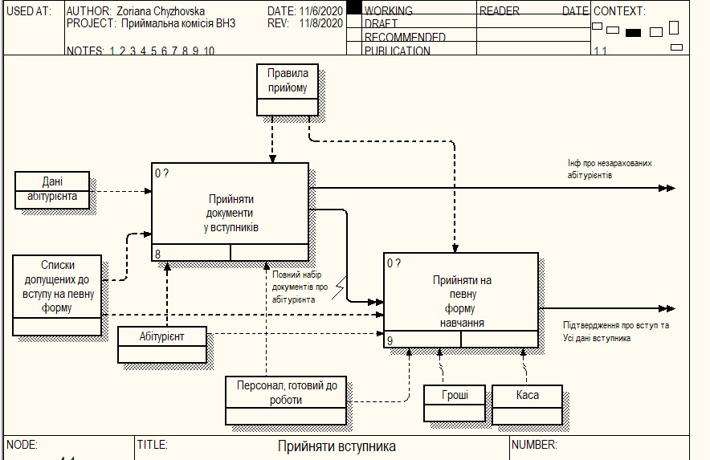

Рисунок 3 – Декомпозиційна модель процесів по прийняттю вступника

Процеси прийому документів та прийняття людини на певну форму навчання теж включають у себе множину підпроцесів.

На рисунку 4 зображено декомпозицію Прийняття документів у вступника.

Персонал працює із абітурієнтом. Прийнявши дані вступника (документи), працівник порівнює їх із отриманими списками допущених до вступу абітурієнтів. У разі неприйняття, абітурієнту відмовляється у вступі та повертаються документи. На виході отримуємо дані про незарахованого абітурієнта, якому персонал надає рекомендації для подальших дій. Якщо ж усе добре, то документи отримують допуск до подані далі та абітурієнт проходить процес остаточної подачі документів та фотографування на студентський квиток та для Бази даних. Тут на виході отримуємо повний пакет документів про вступника.

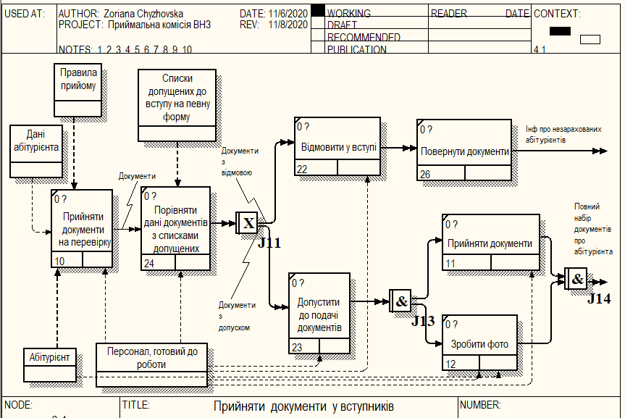

Рисунок 4 – Декомпозиційна модель процесів по прийняттю документів

Процес «Прийняти вступника», що представлений на рисунку 3, включає процес прийому абітурієнта на певну форму навчання, що теж можна деталізувати. Він зображений на рисунку 5.

Персонал формує рейтинг вступників із списків допущених до вступу на певну форму навчання, керуючись правилами прийому, що описують як правильно це зробити.

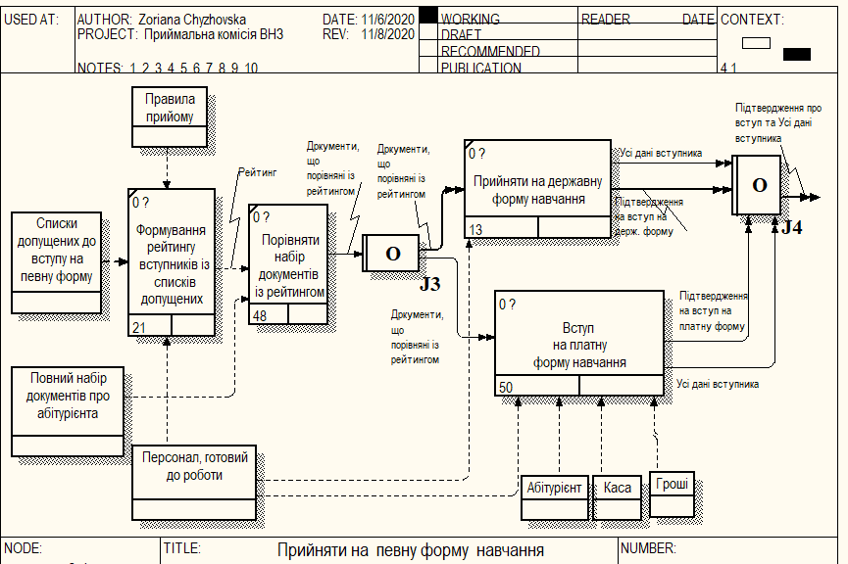

Рисунок 5 – Декомпозиційна модель процесу «Прийняти на певну форму навчання»

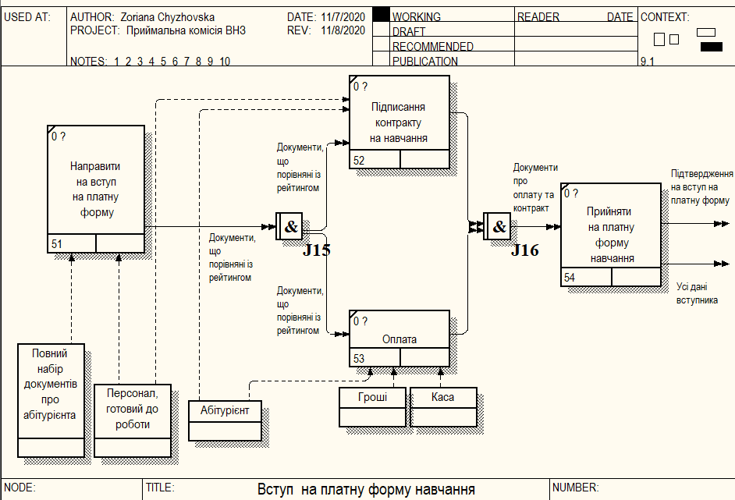

Рисунок 6 – Декомпозиційна модель процесу «Вступ на платну форму навчання»

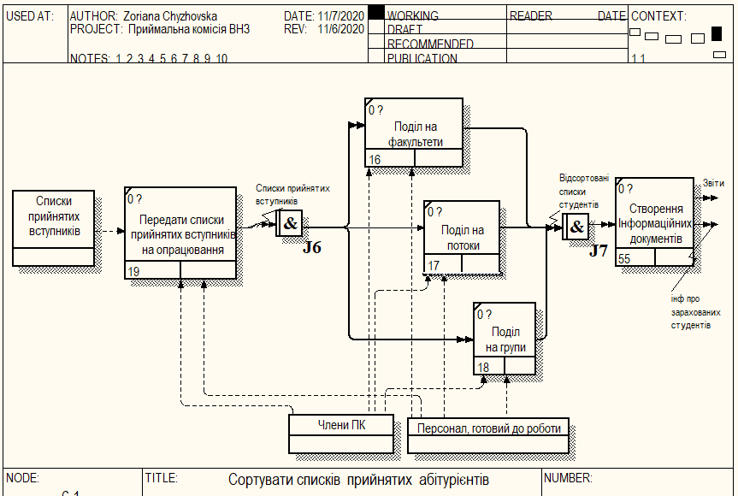

Рисунок 7 – Декомпозиційна модель процесу «Сортувати списки прийнятих абітурієнтів»

Висновки

В ході даної лабораторної роботи було проведено декомпозицію основних процесів інформаційної системи під назвою «Приймальна комісія вищого навчального закладу», виконано _ рівнів декомпозиції.